# 定时器查询闪灯实验

一、**实验要求：**

（1）用可重定位汇编代码完成1s为周期的闪灯实验

（2）画出程序流程图

（3）验证程序的正确性

（4）撰写实验报告，描述计算过程

（5）明天早上进行分组汇报，每组5分钟

1. **实验思路**
2. 阅读PIC16F786的文档，查看OPTION_REG、TMR0、OSCCON、INTCON等寄存器的设置方法；
3. 思考灯闪1s的实现方法；
4. 整理逻辑，构思流程图，画出流程图；
5. 设计电路，然后在面包板上实现电路；
6. 根据流程图书写代码，下载并调试程序；
7. 答辩及总结；
8. **实现步骤**

(1)阅读PIC16F786文档，获得信息如下

1. OPTION_REG 寄存器
2. bit 2-0 PS<2:0>：预分频比选择位，有8种选择方式；
3. bit 5 TMR0CS：Timer0 时钟源选择位，设置为0，使用内部指令周期时钟 （FOSC/4）
4. TMR0寄存器：可以设置TMR0计数器的值
5. OSCCON寄存器
6. bit 6-3 IRCF<3:0>：内部振荡器频率选择位,可以用来是设置振荡器的频率
7. bit 1-0 SCS<1:0>：系统时钟选择位，设置为1x = 内部振荡器模块
8. INTCON寄存器
9. bit 2 TMR0IF：Timer0 上溢中断标志位,可以通过读取该位的值来获取Timer0是否溢出
10. 灯闪1s的实现方法:

获得定时的方法：1/频率*预分频值*Timer计数

1. 构思流程图，画出流程图

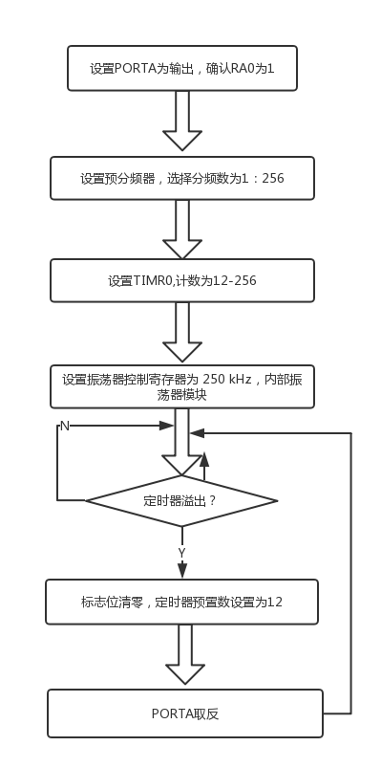

1. 在面包板上实现电路

使用的是实验一的电路,所以不需要再次搭建电路;

1. 根据流程图书写代码，下载并调试程序

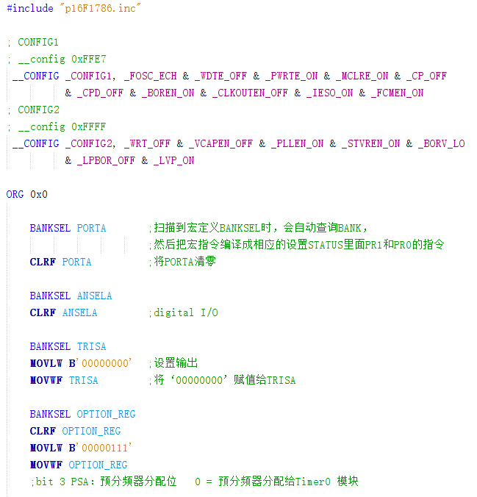

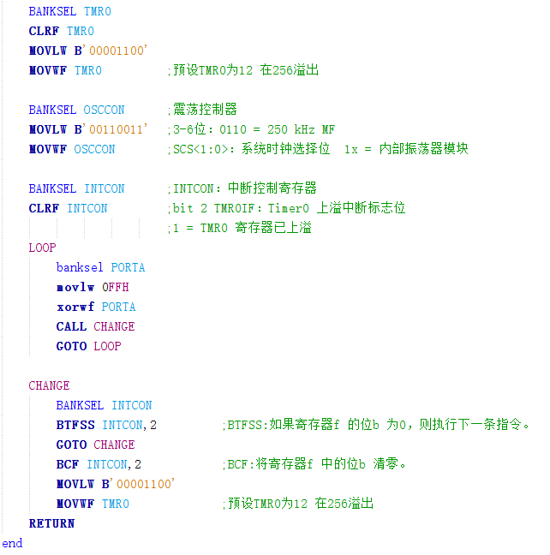

1. 答辩及总结
2. 结论先行，先把目录写在前面；
3. 答辩之前记得一定要画流程图；
4. 两个人可以尝试两种方案，到最后再合在一起讨论，但是要说队友的名字；
5. 实验前不要过于着急去代码实现,而是要理清楚问题,先将问题分步,分模块,一步一步地实现。